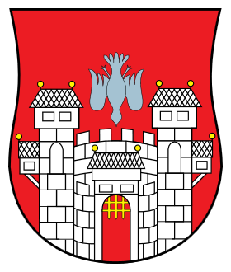MESTNA OBČINA MARIBOR 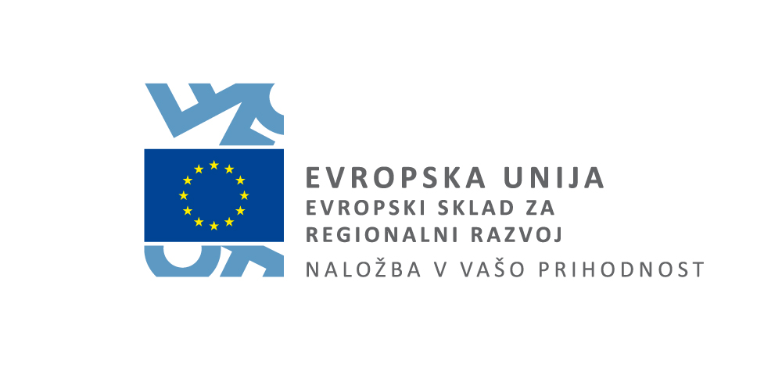

DOKUMENT IDENTIFIKACIJE INVESTICIJSKEGA PROJEKTA (DI-IP)
(vsebina v skladu z Uredbo o enotni metodologiji za pripravo in obravnavo investicijske dokumentacije na področju javnih financ Ur. list RS, št. 60/2006, 54/2010, 27/2016)

Predmet DI-IP: OBNOVA PROMENADE V MESTNEM PARKU

Investitor: Mestna občina Maribor, Ulica heroja Staneta 1, 2000 Maribor
Odgovorna oseba: dr. Andrej Fištravec, župan

Izdelovalec DI-IP: RCI - Razvojni center Inženiringi Celje, d.o.o., Teharska cesta 40, 3000 Celje
Odgovorna oseba: Karmen Jurko, direktorica

Datum izdelave: junij 2017

PODATKI O PROJEKTU:

Projekt: Obnova promenade v mestnem parku
Značaj projekta: Ureditev javnih zelenih površin

Naročnik in investitor: Mestna občina Maribor

Investicijska dokumentacija: Dokument identifikacije investicijskega projekta

Izvajalec: RCI - Razvojni center Inženiringi Celje d.o.o.
Teharska cesta 40, 3000 Celje
Direktorica: Karmen Jurko, univ. dipl. ekon.

Vodja projekta:
Arijana Pujič, univ dipl. ekon.

Št. projekta: 929/2016

Datum izdelave: junij 2017

Izdelano v skladu z Uredbo o enotni metodologiji za pripravo in obravnavo investicijske dokumentacije na področju javnih financ (Uradni list RS št. 60/2006, 54/2010, 27/2016).

VSEBINA

1. OSNOVNI PODATKI IN OPREDELITEV ODGOVORNOSTI 8
1.1. Splošni podatki o investitorju in odgovornih osebah 8
1.2. Izdelovalec investicijske dokumentacije – Dokumenta identifikacije investicijskega projekta 9
1.3. Upravljavec 9
2. ANALIZA STANJA Z OPISOM RAZLOGOV ZA INVESTICIJSKO NAMERO 10
2.1. Predmet Investicije 10
2.2. Predstavitev investitorja - Mestna občina Maribor 10
2.3. Analiza sedanjih razmer 13
2.4. Razlogi za investicijsko namero 16
3. OPREDELITEV RAZVOJNIH MOŽNOSTI IN CILJEV INVESTICIJE TER PREVERITEV USKLAJENOSTI Z RAZVOJNIMI STRATEGIJAMI IN POLITIKAMI 19
3.1. Osnovni podatki o projektu 19
3.2. Usklajenost projekta z razvojnimi strategijami in politikami 20
4. PREDSTAVITEV VARIANT »Z« INVESTICIJO V PRIMERJAVI Z VARIANTO »BREZ« INVESTICIJE 26
5. OPREDELITEV VRSTE INVESTICIJE IN OCENA INVESTICIJSKIH STROŠKOV 27
5.1. Vrsta investicije 27
5.2. Ocena vrednosti investicije 28
5.3. Razmejitev na upravičene in neupravičene stroške 30
6. OPREDELITEV TEMELJNIH PRVIN, KI DOLOČAJO INVESTICIJO 32
6.1. Razpoložljiva projektna dokumentacija 32
6.2. Opis investicije 32
6.3. Opis lokacije 32
6.4. Časovni načrt izvedbe 34
6.5. Varstvo okolja 35
6.6. Kadrovsko – organizacijska shema - Organizacija izvedbe investicije 36
6.7. Predvideni viri financiranja 36
6.8. Analiza tveganja in občutljivosti 38
7. PROJEKCIJE PRIHODKOV IN STROŠKOV POSLOVANJA PO VZPOSTAVITVI DELOVANJA INVESTICIJE ZA OBDOBJE EKONOMSKE DOBE INVESTICIJSKEGA PROJEKTA 39
7.1. Vhodni podatki in predpostavke 39
7.2. Analiza stroškov in koristi 41
8. UGOTOVITEV SMISELNOSTI IN MOŽNOSTI NADALJNJE PRIPRAVE INVESTICIJSKE, PROJEKTNE IN DRUGE DOKUMENTACIJE S ČASOVNIM NAČRTOM 44

KAZALO TABEL

Tabela 2-1: Prihodi turistov in prenočitve v Mestni občini Maribor v obdobju 2012 – 2016 18
Tabela 2-2: Prihodi turistov in prenočitve v Mestni občini Maribor v letu 2016 18
Tabela 5-1: Specifikacija in dinamika izvedbe ter vrednost investicije – stalne in tekoče cene 29
Tabela 5-2: Razdelitev upravičenih in neupravičenih stroškov v stalnih cenah po dinamiki izvedbe 31
Tabela 5-3: Razdelitev upravičenih in neupravičenih stroškov v tekočih cenah po dinamiki izvedbe 31
Tabela 6-1:Terminski plan projekta 35
Tabela 6-2: Kadrovsko organizacijska shema 36
Tabela 6-3: Viri financiranja 37
Tabela 7-1:Denarni tok investicije 40
Tabela 7-2: Ekonomski tok projekta 43

KAZALO SLIK

Slika 2-1: Mestna občina Maribor 11
Slika 2-2: Mestni park Maribor – promenada 13
Slika 2-3: Mestni park Maribor – paviljon 13
Slika 2-4: Mestni park Maribor – vidne poškodbe betonskih plošč in stopnišč 16
Slika 2-5: Prihodi in prenočitve turistov, Maribor 2016, po nastanitvenih objektih skupaj 18
Slika 6-1: Območje Mestnega Parka Maribor 33
Slika 6-2: Območje investicije 34

SKLEP O POTRDITVI DOKUMENTA IDENTIFIKACIJE INVESTICIJSKEGA PROJEKTA

Investitor: MESTNA OBČINA MARIBOR
Naslov: Ulica heroja Staneta 1, 2000 Maribor

Oznaka (številka, šifra) sklepa: …………………………………………………………

Datum sklepa: …………………………………………………………

Na podlagi Zakona o javnih financah (Uradni list RS, št. 11/2011, 110/2011, 14/2013, 101/2013, 55/2015 – ZFisP, 96/2015 – ZIPRS1617 in 35/2016), Uredbe o dokumentih razvojnega načrtovanja in postopkih za pripravo predloga državnega proračuna in proračunov samoupravnih lokalnih skupnosti (Uradni list RS, št. 54/2010), Uredbe o enotni metodologiji za pripravo in obravnavo investicijske dokumentacije na področju javnih financ (Uradni list RS, št. 60/2006, 54/2010 in 27/2016) in na podlagi Statuta Mestne občine Maribor (MUV 10/2011, MUV 8/2014); je odgovorna oseba investitorja sprejela naslednje sklepe:

1. Potrdi se Dokument identifikacije investicijskega projekta za projekt: »Obnova promenade v mestnem parku«, ki ga je izdelal RCI -Razvojni center Inženiringi Celje d.o.o., Teharska cesta 40, 3000 Celje.

2. Vrednost investicije znaša:
- po stalnih cenah 711.628,79 EUR (brez DDV) oz. 868.187,12 EUR (z vključenim DDV),
- v tekočih cenah 734.124,55 EUR (brez DDV) in 895.631,95 (z vključenim DDV),
in se bo izvajala skladno s časovnim načrtom v obdobju 2016 do 2019.

3. Dokument je pregledala Strokovna komisija za pregled in oceno investicijske dokumentacije, imenovana s sklepom župana št. 03201-4/2009 090208 SM z dne 28.01.2014 (zadnja sprememba), ki predlaga Dokument identifikacije investicijskega projekta v potrditev.

4. Dokument je potrdil mestni svet s sklepom št. ………………………………… z dne…………………………………………
5. Vire za financiranje zagotavljajo:

 | VIRI FINANCIRANJA  (tekoče cene) | Plan  2017 | Plan  2018 | Plan  2019 | Plan  skupaj | delež
 | NEPOVRATNA SREDSTVA  80% - UPRAVIČENIH STROŠKOV | 4.880,00 | 150.499,36 | 558.842,36 | 714.221,72 | 79,75%
 | SREDSTVA EU | 3.904,00 | 120.399,49 | 447.073,89 | 571.377,38
 | SREDSTVA RS | 976,00 | 30.099,87 | 111.768,47 | 142.844,34
 | LASTNI UDELEŽBA MOM | 4.074,80 | 37.624,84 | 139.710,59 | 181.410,23 | 20,25%
 | SKUPAJ VIRI FINANCIRANJA | 8.954,80 | 188.124,20 | 698.552,95 | 895.631,95 | 100,00%

6. Odobri se izvedba investicije.

Odgovorna oseba investitorja:
dr. Andrej Fištravec, župan

Uvodno pojasnilo, podlaga za pobudo

V letu 2015 je bila izdelana Trajnostna urbana strategija Mestne občine Maribor (v nadaljevanju TUS ali TUS – MOM), dokument v katerem so zapisane usmeritve za postavitev temeljev trajnostnega razvoja ter zagotovitev izboljšanja kvalitete življenja za prebivalce občine. Izdelava TUS pa je namenjena tudi pripravi koriščenja sredstev Evropskega sklada za Regionalni razvoj iz programskega obdobja 2014 – 2020 za namene izvajanja ukrepov trajnostnega urbanega razvoja.

V mesecu marcu 2017 je Mestna občina Maribor sprejela Izvedbeni načrt (IN) Trajnostne urbane strategije Mestne občne Maribor (IN TUS-MOM), ki predstavlja operacionalizacijo strategije v obliki celovitega (integriranega) projekta urbane regeneracij. Le ta je zasnovan na podlagi intervencijskega modela, oblikovanega v Trajnostni urbani strategiji, v skladu s Smernicami za pripravo trajnostnih urbanih strategij Ministrstva za okolje in prostor RS ter priporočilom Evropske komisije.

Operacije izvedenega načrta TUS-MOM so izbrane:
(1) na podlagi potenciala uresničevanja predvidenih ukrepov strategije (predvidenih je 34 ukrepov),
(2) na podlagi finančne in časovne izvedljivosti ter
(3) na podlagi skladnosti z Merili za izbor operacij v okviru Operativnega programa za izvajanje evropske kohezijske politike za obdobje 2014-2020.

Z navedbo ključnih projektov v obdobju izvajanja kohezijske politike, kot tudi projektov in programov, ki se uresničujejo z drugimi finančnimi instrumenti, je IN TUS prikaz razvojnih korakov, ki so zajeti v TUS-MOM. Koraki temeljijo na celostnem pristopu, s katerim se prek izvedbe investicij z največjim učinkom na razvoj mesta usmerjeno vodi urbana regeneracija

V okviru prednostnih usmeritev TUS:
- 1.saMozadostni Maribor - Aktiviranje lokalnega, socialnega in ekonomskega potenciala; Ukrep 8: Za zdravje in zdravo prehrano;
- 4.Mestni Maribor - Urejeno in prenovljeno mesto kot regionalni kulturni center ;Ukrep 22: Prenova javnih površin;
- 5.prizeMljeni Maribor - Navezava mesta na prostore ob reki, nov ekološki in zelen pristop k prenovi javnih površin; Ukrep 27: Preureditev zelenega obroča
je Mestna občina Maribor v seznam prioritetnih projektov IN TUS umestila projekt Obnova promenade v Mestnem parku. Osnovni namen predmetne investicije je povečati obiskanost parka, obiskovalcem ponuditi prijetno preživljanje prostega časa, možnost izvajanja dodatnih vsebin v parku, boljšo povezavo z okoliškimi naselji Piramido ter naseljem Ribniško selo, ki predstavlja nadaljevanje parkovne ureditve ter s tem prispevati k boljši kakovosti življenja v mestu.

Investicija prispeva k doseganju ciljev Strategije prostorskega razvoja Slovenije (SPRS), katere temeljno načelo je vzdržen prostorski razvoj, ki pomeni zagotavljanje take rabe prostora in prostorskih ureditev, ki ob varovanju okolja, ohranjanju narave in trajnostni rabi naravnih dobrin, ohranjanju kulturne dediščine in drugih kakovosti naravnega in bivalnega okolja omogoča zadovoljitev potreb sedanje generacije brez ogrožanja prihodnjih generacij.

Projekt prispeva k uresničevanju skupnih ciljev prostorskega razvoja Slovenije in TUS – MOM v smislu doseganja:
- večje konkurenčnosti slovenskih mest v evropskem prostoru,
- kvalitetnega razvoja in privlačnosti mest in drugih naselij,
- skladnosti razvoja območij s skupnimi prostorsko razvojnimi značilnostmi.

Splošni cilj projekta so:
- pozitivno vplivati na trajnostni razvoj območja,
- zagotavljanje funkcionalne zelene infrastrukture na najpomembnejših območjih varstva narave, prednostno na območju Natura 2000,
- z učinkovitejšo rabo prostora na urbanih območjih spodbuditi izkoriščanje notranjih potencialov mestnega območja ter tako ustvariti razmere za večjo privlačnost urbanega okolja,
- usmerjanje obiska na manj občutljiva območja in večati ozaveščenost obiskovalcev in prebivalcev glede pomena območij Natura 2000 za Slovenijo,
- izboljšanje kakovosti javnih površin,
- oživljanje mesta in posameznih mestnih predelov,
- prispevati k izboljšani turistični ponudbi mesta.

Predmetni projekt pomeni ureditev javne infrastrukture, ki v okviru izvajanja mehanizma Celostnih teritorialnih naložb (v nadaljevanju CTN) prispeva k realizaciji ukrepov za izboljšanje urbanega okolja, oživitev mesta in k realizaciji Specifičnega cilja1 Prednostne naložbe (PN) 6.3 - Učinkovita raba prostora na urbanih območjih Operativnega Programa za izvajanje evropske kohezijske politike v obdobju 2014 – 2020.

Projekt prinaša mestu pomembne družbene, okoljske in ekonomske priložnosti in koristi. Investicije in programi v parkih in rekreacijskih sistemih oblikujejo spodbudno in pozitivno zeleno in družbeno infrastrukturo kakovostnega življenja in bivanja v mestih. Mestni park nudi možnosti za rekreacijsko športne dejavnosti, družabne dogodke (različne prireditve, poroke), druženje prebivalcev, praznovanja, učenje v naravi in miru, nove stike, osebno rast, sprostitev, fizično ter duševno kondicijo, kulturna dediščina, habitati in zgodovina območja parkovnih površin mesta pa vplivajo na ohranjanje dediščine in identitete kraja ter trajnostni turistični razvoj.

OSNOVNI PODATKI IN OPREDELITEV ODGOVORNOSTI

Splošni podatki o investitorju in odgovornih osebah

INVESTITOR IN PRIJAVITELJ PROJEKTA
Naziv institucije: | Mestna občina Maribor
Kratica institucije (če obstaja): | MOM
Naslov: | Ulica heroja Staneta 1, 2000 Maribor
Odgovorna oseba: | Dr. Andrej Fištravec, župan
Žig in podpis:

Telefon: | +386 2 220 10 00
Fax: | +386 2 220 10 07
E-mail: | mestna.obcina@maribor.si
TRR: | 01270-0100008403
Davčna številka: | SI12709590
Matična številka: | 5883369
STROKOVNI DELAVCI OZ. SLUŽBE ZA PRIPRAVO IN NADZOR NAD PRIPRAVO INVESTICIJSKE TER PROJEKTNE, TEHNIČNE IN DRUGE DOKUMENTACIJE
Naziv: | Mestna občina Maribor
Naslov: | Ulica heroja Staneta 1, 2000 Maribor
Odgovorna oseba za pripravo dokumentacije: | Boštjan Dolenc, dipl. inž. agr.,  strokovni sodelavec VI
Odgovorna oseba za izvedbo investicije: | Boštjan Dolenc, dipl. inž. agr.,  strokovni sodelavec VI
Odgovorna oseba za vodenje investicije: | Boštjan Dolenc, dipl. inž. agr.,  strokovni sodelavec VI
Žig in podpis:

Telefon: | +386 2 220 10 00
E-mail: | mestna.obcina@maribor.si

Izdelovalec investicijske dokumentacije – Dokumenta identifikacije investicijskega projekta

Izdelovalec DIIP: RCI - Razvojni center Inženiringi Celje d.o.o.

Naslov: Teharska cesta 40, 3000 Celje
Telefon: +386 3 425 21 21
Faks: +386 3 425 21 20
E-mail: rci@rci-celje.si

Odgovorna oseba: Karmen Jurko, univ. dipl. ekon.
Vodja projekta: Arijana Pujić, univ. dipl. ekon.

.........................................................
(podpis) žig

Upravljavec

Upravljavec operacije bo Mestna občina Maribor. Odgovorna oseba je župan Mestne občine Maribor.

UPRAVLJAVEC
Naziv: | Mestna občina Maribor
Naslov: | Ulica heroja Staneta 1, 2000 Maribor
Odgovorna oseba: | dr. Andrej Fištravec, župan
Telefon: | +386 2 220 10 00
Telefax: | +386 2 220 10 07
E-mail: | mestna.obcina@maribor.si

Vzdrževanje javnih zelenih površin in opreme bo izvajalo podjetje Snaga d.o.o., Nasipna ulica 64, 2000 Maribor.

ANALIZA STANJA Z OPISOM RAZLOGOV ZA INVESTICIJSKO NAMERO

Predmet Investicije

Predmet investicije je Obnova promenade v Mestnem parku Maribor.

Zaradi dotrajanosti pohodnih ter ostalih utrjenih površin in stopnišč na območju Mestnega parka, je nujno potrebno pristopiti k sanaciji pohodnih površin na območju promenade, saj so le te dotrajane ter posledično nevarne za obiskovalce parka.

Mestni park v Mariboru že od nekdaj predstavlja izjemno pomemben del mesta. Velja za sprehajališče in stičišče prebivalcev ter turistov mesta za vse generacije, ki ga izkoriščajo predvsem za oddih in aktivno preživljanje prostega časa.

Namen obnove promenade je izboljšati samo prehodnost parka, zagotoviti večjo varnosti pešcev in kolesarjev ter boljšo obiskanosti parka, izboljšati podobo ter nenazadnje tudi omogočiti lažjo dostopnosti invalidom. V načrtu je tudi okrepitev športnih aktivnosti, izboljšanje možnosti za izvajanje raznih prireditev, kot je na primer opera v parku, ki vsako leto v park pripelje množico ljudi. Prav tako se bodo z investicijo izboljšale rastne razmere dreves in grmovnic, olajšalo se bo vzdrževanje parka ter vzpostavilo boljšo povezavo s Piramido in naseljem Ribiško selo.

Predstavitev investitorja - Mestna občina Maribor

Mestna občina Maribor kot del podravske statistične regije, je ena od 11 mestnih občin v Republiki Sloveniji. Razprostira se na 147,5 km2 in ima 111.079 prebivalcev (Vir: SURS: Prebivalstvo po starosti in spolu, občine, Slovenija, polletno; podatki na dan 1. 1. 2017). Po površini se uvršča na 40. mesto med vsemi občinami v Sloveniji.

Po številu prebivalcev se med slovenskimi občinami uvršča na 2. mesto. Na kvadratnem kilometru površine Mestne občine Maribor živi povprečno 753,1 prebivalcev, kar bistveno presega gostoto naseljenosti za celo Slovenijo (101,9 prebivalec na km2); (Vir: SI STAT, stanje na dan 1. 1. 2017).

Po statutu je Mestna občina Maribor temeljna samoupravna lokalna skupnost, ki obsega območja mesta Maribor in 33 naselij: Bresternica, Celestrina, Dogoše, Gaj nad Mariborom, Grušova, Hrastje, Hrenca, Jelovec, Kamnica, Košaki, Laznica, Limbuš, Malečnik, Maribor, Meljski Hrib, Metava, Nebova, Pekel, Pekre, Počehova, Razvanje, Ribniško selo, Rošpoh - del, Ruperče, Srednje, Šober, Trčova, Vinarje, Vodole, Vrhov Dol, Za Kalvarijo, Zgornji Slemen - del, Zrkovci, Brezje.

Središče Mestne občine Maribor je mesto Maribor, ki je drugo največje mesto v Sloveniji. Je središče slovenske Štajerske in sedež Podravske ter vzhodno kohezijske regije.

Maribor kot gospodarsko in kulturno središče severovzhodne Slovenije ima nadvse ugodno lego ob reki Dravi, med Pohorjem, Kozjakom in Slovenskimi goricami, med Dravsko dolino in Dravskim poljem. Nahaja se na križišču pomembnih evropskih poti iz srednje v jugovzhodno Evropo ter iz zahodne srednje Evrope v Panonsko nižino. Ker leži le osemnajst kilometrov od državne meje z Avstrijo, predstavlja prag v našo državo, kot tudi na Balkan.

Je univerzitetno in metropolitsko mesto ter gospodarsko, finančno, upravno, izobraževalno, kulturno, trgovsko in turistično središče severovzhodne Slovenije. Maribor je bil Alpsko mesto leta 2000, Evropska prestolnica kulture leta 2012, Evropsko splavarsko mesto 2012 ter Evropska prestolnica mladih 2013.

V mestu je vrsta institucij nacionalnega pomena, kot sedež Univerze v Mariboru, Institut informacijskih znanosti – IZUM, Nova KBM, Zavarovalnica Maribor, SNG Maribor, Univerzitetni klinični center Maribor in Mariborska nadškofija. V mestu imajo sedež nacionalne institucije, kot so Pošta Slovenije, Slovenski podjetniški sklad, Javna agencija Republike Slovenije za energijo in Agencija za železniški promet.

Maribor ima poleg Mestnega parka in Treh ribnikov še številne naravne in kulturne znamenitosti, ki privabljajo v mesto on okolico številne turiste.

Slika 2-1: Mestna občina Maribor
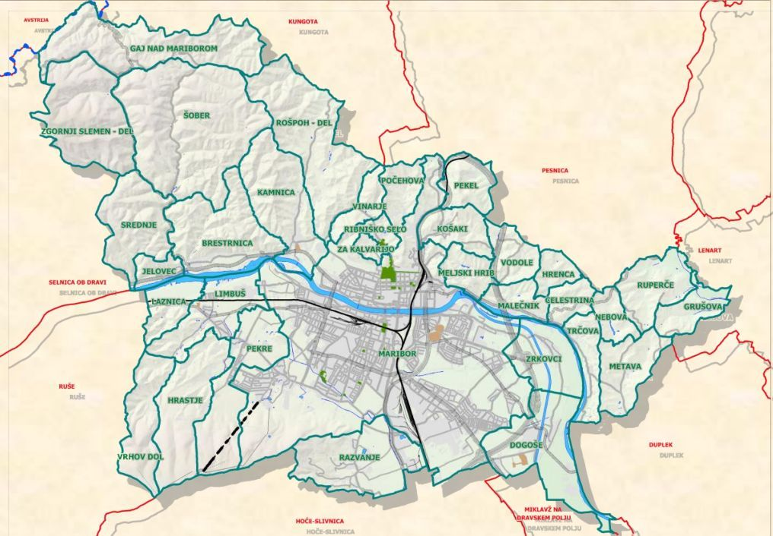
Vir: Spletna stran: Mestna občina Maribor

Izbrani statistični podatki občine:

Mestna občina Maribor
Regija: | Podravska regija
Površina občine v km²: | 147,5
Število prebivalcev: | 111.079
Gostota poseljenosti (št. preb./km²) | 753,1
Število naselij | 33
Število vseh gospodinjstev | 51.543
Povprečna površina naselja v km²: | 4,61
Povprečna velikost gospodinjstva: | 2,1
Indeks razvojne ogroženosti* (IRO): | 123,9
Koeficient razvitosti občine** | 1,00
Vir: SI STAT RS: Podatkovni portal
*Pravilnik o razvrstitvi razvojnih regij po stopnji razvitosti za programsko obdobje 2014-2020 (Ur. List RS, št. 34/2014). Podravska regija kot ena od regij NUTS 3 v RS se v programskem obdobju 2014-2020, upoštevaje indeks razvojne ogroženosti, razvršča po stopnji svoje razvitosti na 9. mesto.
**V skladu z Uredbo o metodologiji za določitev razvitosti občin (Ur. list RS št. 103/15); koeficient razvitosti Mestne občine Maribor za leti 2016 in 2017 znaša, 1,00 (Vir: Ministrstvo za finance, Koeficienti razvitosti občin za leti 2016 in 2017).

Analiza sedanjih razmer

Opis Mestnega parka Maribor

Mariborski park leži severno od starega mestnega jedra v Mariboru. Danes obsega celotni park območje okrog 54 ha. Že od same ustanovitve je priljubljena točka za oddih ali rekreacijo, kjer se zbirajo starši s svojimi otroci, upokojenci, mladina, hkrati pa predstavlja mesto rekreacije za dijake bližnjih srednjih šol. V parku se nahaja tudi otroško igrišče, akvarij-terarij in paviljon, kjer spomladi in poleti prirejajo dopoldanske koncerte.

Slika 2-2: Mestni park Maribor – promenada
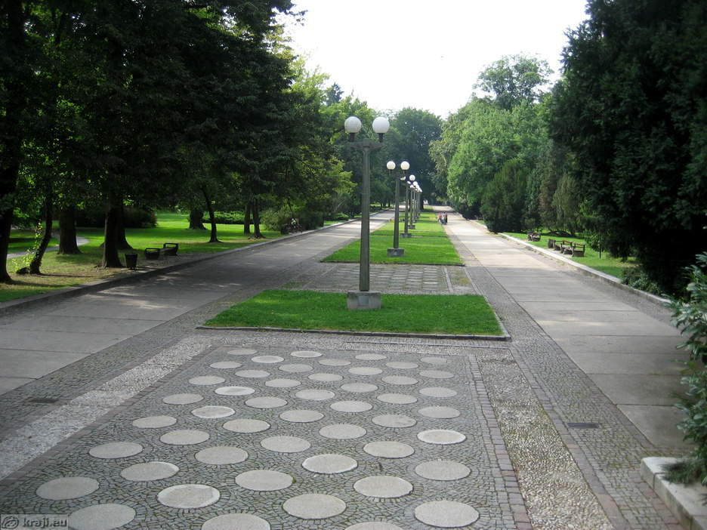
Vir:http://kraji.eu/slovenija/maribor_mestni_park/slo

Slika 2-3: Mestni park Maribor – paviljon
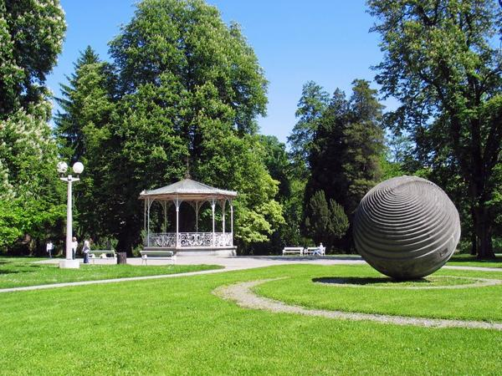
Vir: www.maribor-pohorje.si
Zgodovina parka
19. julija 1871 je mestna občina, pod okriljem župana dr. Matije Reiserja, kupila večji del zemljišča (stari park, desno od promenade) od grofa Ferdinanda Brandisa. Prvi del parka je zasadil po pogodbi graški vrtnar Marauschegg leta 1872 od sedanje Maistrove ulice do severnega konca kostanjevega drevoreda. Nasadili so ga v letih 1871/1883/1889 ob drevoredu, ki se je vil od gradu do pristave pod Piramido. V tistem času so mnoge mestne ulice poživljali kostanjevi drevoredi s posebnim Tomšičevim drevoredom. V park so proti koncu 19. stoletja vključili tudi območje Treh ribnikov, leta 1890 pa je bil zgrajen glasbeni paviljon. Ulično zelenje se z Mestnim parkom še zmeraj povezuje prav od središča mesta; prek Treh ribnikov pa se izteka v gozdove za Piramido in Kalvarijo.

Leta 1998 je bilo ob 100-letnici mariborskega olimpijca Leona Štuklja v parku posajenih 100 novih dreves. Park krasijo tudi skulpture in fontane; v manjšem delu parka je urejeno še otroško igrišče. Zasajeno je preko 100 vrst domačih in tujih listavcev (Rogovilar Gymnocladus, Pavlovnija Paulownia, Lyrodendron, Sofora Sophora in drugi) ter iglavcev (Sekvoja Sequoia, Japonski macesen Larix kaempferi, Cemprin Pinus cembra, Čuga Tsuga in drugi). Na južnih pobočjih Kalvarije in Piramide raste vinska trta, drugod pa so parkovne površine. Posebnost mariborskega parka je osamljeno drevo v mariborskem Mestnem parku.

V različnih obdobjih je v parku bilo postavljenih več spomenikov, od katerih sta ohranjena dva. Na južnem robu parka stoji spomenik borcev za severno mejo (Dušan Tršar), na severnem pa spomenik majniški deklaraciji, ki je med prvo svetovno vojno utemeljila slovensko državnost.

Zasnova parka
Zasnovo parka so oblikovali trije ribniki in struga obdana s kostanjevim in orehovim drevoredom, ki je dovajal vodo v obrambni jarek. Jarek so kasneje zasuli, vodo pa speljali v strugo potoka na katerem so v spodnjem delu uredili manjši ribnik. Po načrtih arhitekta dr. Feldbacherja so leta 1879 park dokončno uredili. Parkovna zasnova je tako razdeljena na več delov:
- Mestni park
- Kalvarija
- Trije ribniki (Badlovo in Grajski log)
- Piramida

Zasnovo oblikuje poudarjen osrednji del z drevoredom in cvetlično gredo ovalne oblike v sredini, ter omrežje svobodno oblikovanih poti med katerimi so jase. Parkovno drevje raste v skupinah po tratnih površinah, ob njihovem robu ter ob poteh. Kljub kasnejšim preureditvam je park ohranil vse kvalitete prvotnega historičnega koncepta oblikovanja v krajinskem slogu.

Promenada
Skozi park vodi sprehajalce široka promenada, ki je bila prvič osvetljena leta 1926. Načrte za njeno ureditev je v petdesetih letih izdelal arhitekt Ljubo Humek. V osemdesetih letih so jo podaljšali vse do zgornjega ribnika. Sprehajališče ob ribnikih so uredili po idejah nekaj arhitektov, ki so leta 1986 prejeli Plečnikovo nagrado. Tako je bil izdelan načrt krajinske ureditve tudi za ožje območje Treh ribnikov, leta 1981 je bilo to okolje tudi urejeno, s čimer so se izredno povečale parkovne površine.

Promenada, ki je predmet obravnavane investicije, se deli na dva sklopa: Promenada 1 in Promenada 2. Promenada 1 je starejši del celotne promenade skozi park, ki je bil končan leta 1954 in sega od Maistrove ulice na jugu do tretjega stopnišča na severu. Promenada 2 pa je del promenade, ki sega od zadnjega stopnišča starejše promenade do prvega ribnika na severu, končan pa je bil leta 1986

Mestni akvarij v Mariboru
Objekt, danes mestni akvarij, je bil zgrajen v začetku dvajsetih let prejšnjega stoletja kot kavarna, že 57 let pa se nahaja v mestnem parku kot njegov zaščitni znak. Med Mariborčani in turisti je zelo priljubljen, zanimiv je za otroke kot tudi za odrasle in je eden izmed najbolj znanih akvarijev in terarijev v južni in srednji Evropi. Uvrščen je v vse registre pomembnih evropskih in svetovnih akvarijev in živalskih vrtov in velja za enega najlepših v širšem prostoru.

Trije ribniki
Skozi mestni park in ob njem vodita med Mestnim vrhom (348 m) in Piramido (386 m) cesti do Treh ribnikov. V preteklosti so bili ribniki vodni rezervati, pozneje so postali cilj popoldanskih sprehodov. Najnovejša ureditev okolice Treh ribnikov je povezala Mestni park in gričevnato pokrajino Slovenskih goric.

Rožni grič
Posebnost parka je tudi umetno navoženi Rožni grič z dvema litoželeznima stebroma, ki sta ostanka mestne oljne ulične razsvetljave.

Promenada - obstoječe stanje

Mestni park Maribor vsakodnevno obišče veliko ljudi, ki svoj prosti čas radi preživijo v naravi. Vendar prizore narave kvari pogled na trenutno slabo stanje Mestnega parka. Problem predstavljajo dotrajane poti, predvsem uničene stopnice, ki so potencialno nevarne za obiskovalce, luknje v tleh, izruvane granitne kocke ter grmičevje, ki še vedno kaže znake žledoloma preteklega leta.

Predmet obravnavane investicije je obnova promenade. Starejši del promenade - Promenada 1, je bil zgrajen leta 1954. Glavne hojnice tega dela so izvedene z večjimi betonskimi ploščami, ki so med seboj dilatacijsko ločene.

Na betonskih ploščah so vidne večje poškodbe robov, ki so nastale zaradi nepravilnega čiščenja snega s pretežko mehanizacijo. Površina nekaterih plošč je oluščena, kar je najverjetneje posledica zmrzali in starosti materiala. Granitni robniki okoli zelenic so nagnjeni, na več mestih so posedli vzorci iz granitnih kock, počene plošče, kot posledica časa in prevelikih obremenitev s težko mehanizacijo.

Na koncu promenade 1 so tri stopnišča, ki so močno poškodovana. Stopnice so na nekaterih mestih po površini močno okrušene, prav tako tudi obloga iz teraca na betonskih elementih na straneh stopnic.

Promenada 2 je del promenade, ki je v celotni dolžini betoniran in obrobljen s pasom granitnih kock. Stopnišča so izvedena s kamnitimi bloki. Betonski del je bil izveden tako, da se je zabetonirala večja površina in se posipala s kvarčnim posipom. Dilataciske fuge so bile rezane naknadno, kar se je izkazalo za neustrezno, saj so plošče počile mimo dilatacijskih fug, vrhnja plast betonskih plošč pa se je začela luščiti. Kamnite stopnice, ki bi morale biti narejene iz granitnih blokov pravokotnega prereza in položene na stopničast podbeton, so bile položene na poševni podbeton trikotnega prereza. Posledica take izvedbe je bilo drsenje stopnic.

Slika 2-4: Mestni park Maribor – vidne poškodbe betonskih plošč in stopnišč

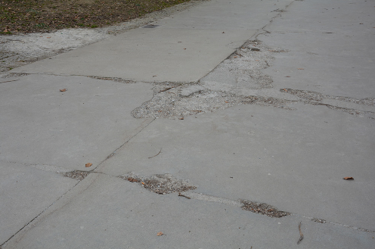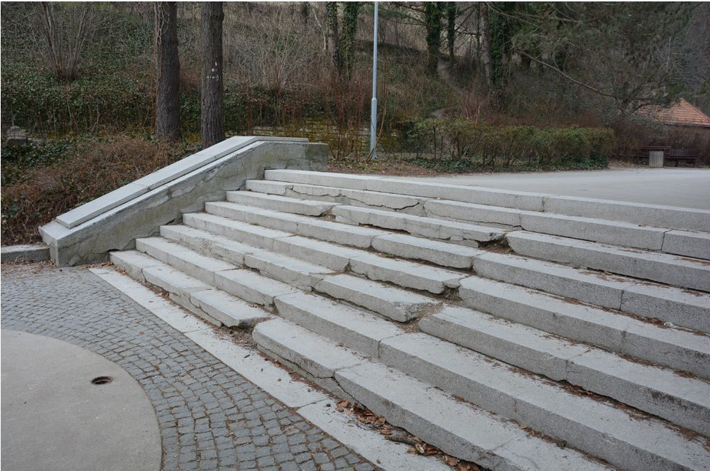
Vir: http://maribor24.si/fotozgodba/mestni-park-maribor-pomlad-2015

Razlogi za investicijsko namero

Investitor in lastnik javnih površin Mestnega parka Maribor, ki so predmet projekta, se je odločil za obnovo promenade v Mestnem parku ter prijavo projekta za pridobitev nepovratnih sredstev na podlagi Operativnega programa za izvajanje evropske kohezijske politike v obdobju 2014 - 2020.

Investitor je kot upravičenec mehanizma Celostne teritorialne naložbe pripravil projekt, ki v okviru prednostnih usmeritev Trajnostne urbane strategije Mestne občine Maribor: »1.saMozadostni Maribor, 4.Mestni Maribor ter 5. prizeMljeni Maribor«, ter ukrepov za izboljšanje urbanega okolja, oživitev mest, sanacijo in dekontaminacijo degradiranih zemljišč (vključno z območji, na katerih poteka preobrazba), zmanjšanje onesnaženosti zraka in spodbujanje ukrepov za zmanjšanje hrupa, sledi ciljem, ki so v povezavi s Specifičnim ciljem 1: Učinkovita raba prostora v urbanih območjih, prednostne naložbe 6.3, prednostne osi 6 »Boljše stanje okolja in biotske raznovrstnosti« Operativnega programa.

Z namenom učinkovitejše rabe prostora v urbanih območjih se z ukrepi, izvedenimi v okviru te prednostne naložbe spodbuja izkoriščanje notranjih potencialov mestnega območja. Z izvajanjem urbane prenove se spodbuja reaktivacija prostih in slabo izkoriščenih površin znotraj mesta. Na ta način bodo ustvarjeni pogoji za razvoj gospodarskih in družbenih dejavnosti, hkrati pa bo urbano okolje postalo bolj privlačno za delo in bivanje.

Mesto Maribor bo z obnovo promenade v mestnem parku izboljšalo naravno dediščino ter omogočilo prebivalcem varen dostop do le-te. Dodana vrednost mestu se bo odražala v izkoriščanju priložnosti, kot so dobri pogoji za razvoj sonaravnega turizma, kar izhaja iz osnovnih naravnih in ustvarjalnih danosti.

Investicija bo vplivala na povečanje števila obiskovalcev območja, s tem prispevala k pozitivnemu učinku na trajnostni turistični razvoj občine ter tako doprinesla k pozitivnim gospodarskim koristim.

Projekt ureditve turistične javne infrastrukture odpravlja pomanjkljivosti turistične ponudbe v občini in regiji ter širše. Učinki dolgoročnega načrtovanja so vidni v obliki dodane vrednosti, ki pomeni zagotovitev ustrezno urejene in varne turistične infrastrukture, ki pozitivno vpliva na razširitev, popestritev in dvig kakovosti turistične ponudbe v občini in regiji ter širše.
Turizem in prihodi turistov
Širša okolica reke Drave ponuja vrhunske turistične destinacije, ki vključujejo naravno in kulturno dediščino, pestro ponudbo rekreativnih in športnih aktivnosti ter kulinaričnih užitkov.

Maribor je tudi univerzitetno in kulturno središče z opero, gledališčem, muzeji, galerijami in številnimi prireditvami ter mnogimi znamenitostmi, ki obiskovalcem nudijo pisano paleto dejavnosti ter odpirajo možnosti za razvoj turizma. V neposredni bližini Maribora, cca 5 km izven starega mestnega jedra, obratuje gondolska žičnica Pohorska vzpenjača, ki mestni vrvež povezuje s spokojnim, a življenja polnim Mariborskim Pohorjem.

Mariborsko Pohorje z razgledom na bližnje vinorodne griče, ki segajo prav do mesta, vabi s Snežnim stadionom, prizoriščem mednarodnih smučarskih tekem in romantičnih nočnih smuk, ter z izzivov polnim Adrenalinskim parkom. Do višjega Bolfenka s Centrom naravne in kulturne dediščine ter do Areha z baročno cerkvico vodijo smučarske sedežnice. Ta del Pohorja je priljubljen cilj tako Mariborčanov kot turistov, ki sprostitev med drugim najdejo tudi v Termah Maribor. Zlasti poleti so privlačni cilji ob Dravi, v mestu na Lentu, prizorišču slovitega mednarodnega poletnega festivala, v krajinskem parku Mariborski otok in na bližnjem Brestrniškem jezeru.

Z Mariborskega Pohorja se širi razgled na Dravsko in Ptujsko polje, do haloških gričev in Slovenskih goric. Tu lahko turist raziskuje preko 50 kilometrov vinskih cest, ki so posejane z vinotoči in turističnimi kmetijami.

Občina se ponaša tudi s številnimi drugimi spomeniki kulturne in naravne dediščine, katere lahko izrabi tudi za razvoj turizma, usmerjenega predvsem v ponudbo izletniškega (enodnevnega) turizma. Med najznamenitejše spomenike naravne dediščine se uvrščajo Stara trta, Mariborski otok, Trije ribniki, Kalvarija, Piramida, Mariborski park, Studenški gozd, Drava, Pohorje, Stolni vrh, Meljski hrib, Stražunski gozd…

Med najatraktivnejše spomenike kulturne dediščine pa se uvrščajo: Mariborski grad, Stolna cerkev, Sinagoga, Vodni stolp, Sodni stolp, Čeligijev stolp, Kužno znamenje, Lent, Betnavski grad, Vetrinjski dvor, Forma viva v Mariboru, Angeli-kipi, Kapucinska cerkev, Kapelica sv. Urbana v Košakih, Forma viva na Taboru, Najstarejša hiša v Brezju, Najstarejša hiša v Mariboru, Cerkev Marije na Brezjah, Twicklova vila, Hiša v Poštni ulici 6, Kip Leona Štuklja, Florijanovo znamenje, Vinska klet, Minoritski samostan..

V zadnjih letih je prisoten porast števila obiskov turistov in nočitev na območju države, kot tudi same občine. Turistični nastanitveni objekti v občini po zadnjih podatkih SI STAT-a za leto 2016 beležijo 312.404 prenočitev turistov (od tega 85 % tujih turistov) in 159.595 prihodov turistov (od tega 85 % prihodov tujih turistov), (Vir: SI STAT, Letni podatki o obsegu turističnega prometa niso enaki seštevku mesečnih podatkov, saj vključujejo tudi turistične nastanitvene objekte, ki razpolagajo z manj kot 10 stalnimi ležišči, leto 2016). To je pomenilo približno 4 % vseh prihodov in 3 % vseh prenočitev turistov v državi.

Tabela 2-1: Prihodi turistov in prenočitve v Mestni občini Maribor v obdobju 2012 – 2016

PRIHODI IN PRENOČITVE TURISTOV | 2012 | 2013 | 2014 | 2015 | 2016
Prihodi turistov - SKUPAJ | 123.593 | 115.211 | 121.419 | 142.723 | 159.595
Prenočitve turistov - SKUPAJ | 269.474 | 232.806 | 239.446 | 285.163 | 312.404
Vir: SI STAT: Prihodi in prenočitve turistov po občinah

Tabela 2-2: Prihodi turistov in prenočitve v Mestni občini Maribor v letu 2016

Mestna občina Maribor | 2016
Vrste turistov | Prihodi turistov | Prenočitve turistov
DRŽAVE - SKUPAJ | 159.595 | 312.404
DOMAČI | 23.177 | 46.784
TUJI | 136.418 | 265.620
Vir: SI STAT: Prihodi in prenočitve turistov po občinah, skupine nastanitvenih objektov, države, leto, meritve

Slika 2-5: Prihodi in prenočitve turistov, Maribor 2016, po nastanitvenih objektih skupaj

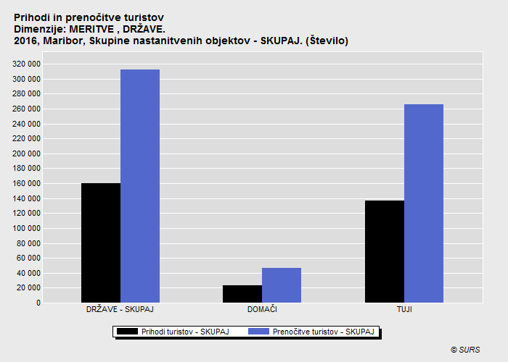
Vir: SI STAT

OPREDELITEV RAZVOJNIH MOŽNOSTI IN CILJEV INVESTICIJE TER PREVERITEV USKLAJENOSTI Z RAZVOJNIMI STRATEGIJAMI IN POLITIKAMI

Osnovni podatki o projektu

Naziv projekta: Obnova promenade v Mestnem parku Maribor

Opis projekta: Ureditev javnih zelenih površin

Investitor: Mestna občina Maribor
Ul. Heroja Staneta 1, 2000 Maribor

Predmet obravnavane investicije je obnova promenade v Mestnem parku Maribor.

Projekt predstavlja operacijo v okviru Operativnega programa za izvajanje evropske kohezijske politike za obdobje 2014 – 2020, spada v mehanizem celostnih teritorialnih naložb (CTN), dosega cilje Trajnostne urbane strategije Mestne občine Maribor (TUS – MOM) ter je umeščen v Izvedbeni načrt Trajnostne urbane strategije Mestne občine Maribor (IN TUS - MOM), ki je podlaga za izbor operacije.

Operacija bi imela doprinos k doseganju ciljev:
- učinkovite rabe prostora znotraj mesta in mestnega območja z reaktivacijo premalo izkoriščenih površin in
- izboljšanju kakovosti javnih površin.

Namen obnove promenade, kot je opredeljen v IN TUS - MOM, je izboljšanje prehodnosti parka, večja varnost pešcev, urejenost, lažje vzdrževanje, boljša dostopnost in mobilnost invalidov, možnost izvajanja športnih aktivnosti občanov, raznih prireditev in drugih aktivnosti, hkrati se vzpostavijo tudi boljše rastne razmere drevnin in grmovnic. Z obnovo parka je pričakovana večja obiskanost parka in s tem izboljšanje življenjskega okolja v mestu, možnost izvajanja dodatnih vsebin v parku, boljša povezav z okoliškimi naselji, Piramido ter naseljem Ribniško selo, ki predstavlja nadaljevanje parkovne ureditve.

Investicijski projekt sledi ciljem, opredeljenim v IN TUS - MOM:
- Oblikovanje in obnova zelenih javnih odprtih površin v mestu;
- Izboljšanje možnosti za kakovostno preživljanje prostega časa dokaj gosto naseljenega urbanega območja.

Investicijski projekt pomeni tudi vlaganje v obnovo javne infrastrukture za obisk območij varstva narave v okviru omrežja Natura 2000, ID 183, z namenom zagotovitve kakovostne interpretacije zgledno urejenih naravovarstvenih površin. Glede na lokacijo investicije, ki se nahaja v neposredni bližini starega mestnega jedra, bo investicija hkrati prispevala k povečanju privlačnosti samega mesta Maribor in mestnega območja, oživljanju mesta in posameznih mestnih predelov ter k izboljšanju kvalitete okolja in bivanja.

Usklajenost projekta z razvojnimi strategijami in politikami

V nadaljevanju podajamo pregled obstoječih razvojnih dokumentov občine, regije in države ter njihove povezave s predmetno investicijo. Ob oblikovanju tako vizije kot ciljev posameznega projekta je potrebno na projekt pogledati širše; ga umestiti v čas in prostor in povezati sedanje stanje s prihodnjimi cilji za hitrejši in učinkovitejši razvoj lokalnega območja.
Z izvedbo predmetne investicije neposredno naslavljamo cilje Trajnostne urbane strategije Mestne občine Maribor in Operativnega programa za izvajanje evropske kohezijske politike v obdobju 2014 – 2020 (v nadaljevanju OP):

Skladnost predmetnega projekta z usmeritvami in cilji strateških dokumentov podrobneje predstavljamo v nadaljevanju:

Prispevek projekta k doseganju kazalnikov učinka po prednostni naložbi in specifičnih ciljih iz Operativnega programa za izvajanje evropske kohezijske politike v obdobju 2014-2020

- Operativni program za izvajanje evropske kohezijske politike v obdobju 2014-2020 (OP)
Operativni program za izvajanje evropske kohezijske politike v novem programskem obdobju 2014-2020 (OP) je strateški nacionalni dokument za črpanje sredstev Evropskega sklada za regionalni razvoj (ESRR), Evropskega socialnega sklada (ESS) in Kohezijskega sklada (KS).

V okviru OP je za izvajanje projektov v okviru Trajnostnih urbanih strategij preko mehanizma Celostnih trajnostnih naložb namenjenih cca 117 mio €. Ta sredstva bo lahko 11 mestnih občin namenilo za projekte, ki bodo zasledovali specifične cilje upravičljivih prednostnih naložb znotraj dveh prednostnih osi, in sicer prednostne osi 4 »Trajnostna raba in proizvodnja energije in pametna omrežja« in prednostne osi 6 »Boljše stanje okolja in biotske raznovrstnosti«.

Predmetni projekt »Obnova promenade Mestnem parku« se uvršča v prednostno os 6, zato na tem mestu tudi podrobneje predstavljamo umestitev v okviru te osi:

Prednostna os 6 Boljše stanje okolja in biotske raznovrstnosti
Tematski cilj 06 Ohranjanje in varstvo okolja ter spodbujanje
učinkovite uporabe virov

Prednostna naložba 6.3 Ukrepi za izboljšanje urbanega okolja, oživitev mest,
sanacijo in dekontaminacijo degradiranih zemljišč (vključno z območji, na katerih poteka preobrazba), zmanjšanje onesnaženosti zraka in spodbujanje ukrepov za zmanjšanje hrupa
Specifični cilj 1 Učinkovita raba prostora na urbanih območjih

Z namenom učinkovitejše rabe prostora v urbanih območjih se z ukrepi te prednostne naložbe spodbuja izkoriščanje notranjih potencialov mestnih območij. Z izvajanjem projektov urbane prenove se vlaga v reaktivacijo prostih in slabo izkoriščenih površin znotraj mest. S tem se zagotovi zmanjšanje konflikta zaradi poseganja na nova zemljišča in posledično zmanjša obremenitve okolja z vidika učinkovitejše rabe virov. Na ta način se ustvarijo pogoji za razvoj gospodarskih in družbenih dejavnosti ter večjo privlačnost urbanega okolja za delo in bivanje. Rezultat: Revitalizirane površine v mestih.

Ukrepi iz prednostne naložbe, namenjene trajnostnemu razvoju urbanih območij, bodo podprti preko mehanizma Celostnih teritorialnih naložb, ki se bodo izvajale v urbanih območjih obeh kohezijskih regij, glede na kriterije, ki so opredeljeni v Partnerskem sporazumu. Namen podprtih ukrepov je predvsem revitalizacija in reaktivacija degradiranih in premalo izkoriščenih urbanih površin in stavb ter njihova reaktivacija v mestih z ohranitvijo minimalnega deleža zelenih površin.

Ciljne skupine prvega specifičnega cilja prednostne naložbe so vsi prebivalci v mestih in mestnih območjih, gospodarstvo, lokalne skupnosti, upravljavci javnih površin in stavb, organizacije na področju spodbujanja urbanega razvoja in oživljanja mest, institucije znanja, stanovanjske kooperative in ponudniki drugih alternativnih oblik bivanja v mestih, obiskovalci mest in mestnih območij.

Na podlagi izvedene operacije dosegamo naslednje kazalnike učinka OP:

Prednostna naložba | Ukrepi za izboljšanje urbanega okolja, oživitev mest,  sanacijo in dekontaminacijo degradiranih zemljišč  (vključno z območji, na katerih poteka preobrazba),  zmanjšanje onesnaženosti zraka in spodbujanje  ukrepov za zmanjšanje hrupa
Specifični cilj | 1 – Učinkovita raba prostora na urbanih območjih
Kazalnik učinka iz Operativnega programa | CO 37:  Število prebivalcev, ki živijo na območjih s celostnimi strategijami za urbani razvoj  (št. oseb) | CO 38:  Odprt prostor, ustvarjen ali saniran na urbanih območjih (ha)
Vrednost za kazalnik | 111.079 prebivalcev | 1,4045 ha

Operacija bo prispevala poleg zgoraj navedenih kazalnikov učinka tudi k:
- revitalizaciji z razvojem rekreativnih površin (park kot prostor za rekreacijo),
- izboljšanju položaja ranljivih skupin (zelo pogosti obiskovalci parka so starejši ljudje, otroci, invalidi…).

Prispevek projekta k doseganju kazalnikov učinka po prednostni naložbi in specifičnih cilji iz Trajnostne urbane strategije Mestne občine Maribor (TUS – MOM) in Izvedbenega načrta Trajnostne urbane strategije Mestne občine Maribor (IN TUS – MOM)

- Navezava operacije na vsebino, cilje in ukrepe TUS:

Trajnostna urbana strategija Mestne občine Maribor (TUS-MOM) temelji na konceptu integrirane urbane strategije, ki v ospredje socialnega, kulturnega in ekonomskega razvoja v EU postavlja mesto.

Mestni park v Mariboru že od nekdaj predstavlja izjemno pomemben del mesta. Velja za sprehajališče in stičišče prebivalcev ter turistov mesta za vse generacije, ki ga izkoriščajo predvsem za oddih in aktivno preživljanje prostega časa. Namen obnove promenade je izboljšati samo prehodnost parka, zagotoviti večjo varnosti pešcev in kolesarjev ter boljšo obiskanosti parka, izboljšati podobo ter nenazadnje tudi omogočiti lažjo dostopnosti invalidom.

Operacija temelji naslednjih osnovnih vsebinskih stebrih razvoja TUS:
- Samozadostni Maribor - pri katerem je v jedru aktiviranje lokalnega socialnega in ekonomskega kapitala ter predvideva ukrepe usmerjene v vzpostavitve sistemov samooskrbe, obvladovanje urbane revščine, demografske erozije in getoizacije za identitetno revitalizacijo mesta;
Ukrep 8: Za zdravje in zdravo prehrano
Operacija pomeni povečanje obsega in dostopnosti urejenih naravnih parkovnih območij za rekreacijo in prosti čas.
- Mestni Maribor - vzpostavlja urejeno in prenovljeno mesto kot regionalni kulturni center ter temelji na predlogih ukrepov za prenovo javnih površin, aktiviranje prebivalstva, aktivacijo kulturnih potencialov za namene urbane oživitve ter vzpostavitvi varčne in trajnostne infrastrukture:
Ukrep 22: Prenova javnih površin
Operacija temelji na kvalitetnem javnem prostoru. Le-ta se zagotavljanja skozi dosledno politiko varovanja javnega interesa, vzvod prenove širših območij skozi kvalitetnejši javni prostor, omogočanja javnega delovanja raznolikih družbenih ali interesnih skupin skozi javne površine in sinergetske učinke dobro zasnovanih ter izvedenih javnih površin (rekreacija, storitveni sektor, povezava ter obogatitev programov javnih objektov, mikroklimatski vplivi, turizem in gostinstvo, bivalne kvalitete, gradbeništvo, ...).
- Prezimljeni Maribor - katerega osnovni cilj je navezava mesta na prostore ob reki in vzpostavitev novih ekoloških ter zelenih pristopov k prenovi javnih površin, predvsem skozi ukrepe preurejanja zelenega obroča mesta, boljšo integracijo naravnih danosti v mesto ter krepitev inovativnih zelenih ukrepov, kot so na primer zelene strehe ter recikliranje in ločevanje odpadkov.
Ukrep 27: Preureditev zelenega obroča
Operacija temelji na dojemanju in upravljanju zelenega sistema mesta. Tako se zeleni obroč prelevi iz sorazmerno funkcionalno pasivne zelene prvine sistema v programsko, oblikovno in upravljavsko bolj privlačen obmestni zeleni prostor. Hkrati prispeva k mešani rabi obmestnega odprtega zelenega prostora in sinergetskim učinkom z vidika socialno-klimatskih vplivov, rekreacije, športa, turizma in mestotvornosti.

Navedeni stebri skladno glede na stanje v mestu na najboljši možen način odgovarjajo na prostorske, demografske, ekonomske, okoljske izzive, hkrati pa usmerjajo upravljanje mesta v smer strateškega razmišljanja ter integriranega načrtovanja in vodenja mesta.

- Navezava operacije na vsebino, cilje in ukrepe IN-TUS:

Za namen izvajanja mehanizma celostnih teritorialnih naložb (CTN) je Mestna občina Maribor pristopila k pripravi Izvedbenega načrta za izvajanje TUS (IN TUS) v srednjeročnem obdobju vključno z zagotavljanjem različnih virov financiranja. IN TUS je operacionalizacija prednostnih naložb TUS v obliki opisov pristopa k izvajanju investicij/projektov, ki jih TUS prepoznava kot prednostne in plan izvajanja drugih investicij/projektov, ki skupaj prispevajo k celostnemu pristopu razvoja mesta. V dokumentu so za spremljanje rezultatov posameznih operacij opredeljeni specifični kazalniki operacij, skladni s kazalniki izbranih prednostnih naložb Operativnega programa. Z njihovo pomočjo bomo lahko v prihodnje kvantificirali dosežene učinke posameznih projektov in aktivnosti.

Z navedbo ključnih projektov v obdobju izvajanja kohezijske politike, kot tudi projektov in programov, ki se uresničujejo z drugimi finančnimi instrumenti, je IN TUS prikaz razvojnih korakov, ki so zajeti v TUS-MOM. Koraki temeljijo na celostnem pristopu, s katerim se prek izvedbe investicij z največjim učinkom na razvoj mesta usmerjeno vodi urbana regeneracija.

Operacija je poimensko navedena v IN TUS-MOM pod Projekt št.:12, z opredeljenimi glavnimi cilji:
- Oblikovanje in obnova zelenih javnih odprtih površin v mestu;
- Izboljšanje možnosti za kakovostno preživljanje prostega časa dokaj gosto naseljenega urbanega območja.
V okviru stebrov razvoja TUS MOM prikazujemo umestitev predmetne operacije v IN TUS, ki jo namerava Mestna občina Maribor izvesti z namenom doseganja zastavljenih ciljev:

Projekt prispeva k doseganju cilja (ciljev) TUS in OP ter k doseganju kazalnika (kazalnikov) rezultata in kazalnika (kazalnikov) učinka OP EKP 2014 – 2020 (OP):
Prednostne usmeritve TUS št. | Naziv prednostne usmeritve TUS: | Specifični cilj OP št. | Naziv specifičnega cilja OP:
1.saMozadostni Maribor | Aktiviranje lokalnega, socialnega in ekonomskega potenciala  Ukrep 8: Za zdravje in zdravo prehrano | 6.3/1 | Učinkovita raba prostora v urbanih območjih
4. Mestni Maribor | Urejeno in prenovljeno mesto kot regionalni kulturni center  Ukrep 22: Prenova javnih površin | 6.3/1 | Učinkovita raba prostora v urbanih območjih
5.prizeMljeni Maribor | Navezava mesta na prostore ob reki, nov ekološki in zelen pristop k prenovi javnih površin  Ukrep 27: Preureditev zelenega obroča | 6.3/1 | Učinkovita raba prostora v urbanih območjih

Projekt prispeva k doseganju kazalnika (kazalnikov) TUS:
Kazalnik / Ukrep TUS št. | Naziv kazalnika ukrepa TUS | Ocena prispevka projekta h kazalniku ukrepa TUS
Ukrep 8 | Za zdravje in zdravo prehrano | Povečanje obsega in dostopnosti urejenega parkovnega območja za rekreacijo in prosti čas v izmeri več kot 5.000 m2.
Ukrep 22 | Prenova javnih površin | Revitalizacija javnih degradiranih površin in objektov, obnovljene površine: 14.045 m².
Ukrep 27 | Preureditev zelenega obroča | Urejeno zeleno območje mesta v obsegu 14.045 m2.

Projekt ureditve promenade v Mestnem parku Maribor sledi vsem relevantnim evropskim smernicam in strategijam. Projekt je skladen z usmeritvami in cilji razvojnih strategij in dokumentov v Sloveniji in EU, tako v prejšnjem kot naslednjem programskem območju. Temelji na konceptu aktivnega ohranjanja, trajnostnega turizma ter krepi razvoj čezmejnega turističnega proizvoda na podlagi kulturne in naravne dediščine. Eden temeljnih pogojev za razvoj in rast trajnostnega turizma je potrebna infrastruktura.

Operacija je poleg podrobneje predstavljenim OP ter TUS in IN-TUS-OM skladen še z:
- Strategijo razvoja Slovenije 2007 – 2013 in Osnutkom Strategije razvoja Slovenije 2014 – 2020,
- Državnim razvojnim programom 2014 – 2020,
- Strategijo razvoja slovenskega turizma 2012 – 2016,
- Strategija razvoja Maribora 2030, v okviru 3. razvojne osi, in sicer v okviru strateških osi:
- 3.2.3. Dvig kvalitete življenja v mestu – zagotavljanje zadostnih rekreacijskih površin in
- 3.3.2. Strateška os VI: Zdravo mesto, vzdrževanje območij, ki spadajo v omrežje Natura 2000,
- Strategijo razvoja turizma turistične destinacije Maribor-Pohorje (Zgornje Podravje) 2010-2020,
- Kolesarsko strategijo mesta Maribor 2013 – 2030 v okviru ukrepa »Povezovanja kolesarskega omrežja«.
- Umestitev Mestnega parka Maribor v omrežje Natura 2000,
- Operacija bo opredeljena v veljavnem aktu o proračunu Mestne občine Maribor, in sicer v načrtu razvojnih programov (v nadaljevanju NRP) za obdobje 2016-2019.

Ciljne skupine prednostne naložbe so obiskovalci ohranjene narave in kulturne dediščine, lokalne skupnosti in deležniki v turizmu ter nanj vezanih dejavnostih, lokalno prebivalstvo in turisti.

Učinki investicijskega projekta bodo pozitivno vplivali k učinkoviti rabi prostora v urbanih območjih z zagotavljanjem večje privlačnosti in prepoznavnosti urbanega območja.

Kazalniki uspešnosti se izkazujejo v :
- povečanju obnovljenih zelenih in rekreacijskih površin na prebivalca,
- dostopnosti zelenih in rekreacijskih površin na prebivalca,
- zdravstveni kazalci,
- k izboljšanju pogojev za razvoj javnih programov na prostem.

PREDSTAVITEV VARIANT »Z« INVESTICIJO V PRIMERJAVI Z VARIANTO »BREZ« INVESTICIJE

Varianta brez investicije:
Varianta »brez investicije« pomeni, da promenada v Mestnem parku ostaja v dosedanjem stanju, poškodbe na pohodnih površinah še bodo naprej predstavljale potencialno nevarnost za poškodbe obiskovalcev. Posledično se prebivalci mesta ter turisti ne bodo odločali za obisk parka, izbirali bodo primerne destinacije za sprostitev in rekreacijo izven mesta, kar bi imelo negativne posledice na trajnostni razvoj turizma mesta Maribor; ali pa se za odhod v naravo sploh ne bi odločili, kar bi pa bi imelo negativne zdravstvene posledice predvsem za starejše generacije.

Nesanirane poškodbe promenade v Mestnem parku bi predstavljale tudi iz leta v leto večji strošek rednega vzdrževanja parka. Iz teh razlogov je (dolgoročno) varianta brez investicije nesprejemljiva. Posredno pa je z izbiro variante »brez investicije« pričakovati v prihodnosti zmanjševanje turistične privlačnosti kraja in s tem tudi slabšanja razvoja turizma in gospodarstva.

Glede na zapisano je varianta brez investicije nesprejemljiva tako z vidika možnosti razvoja območja kot z vidika uravnoteženega trajnostnega razvoja.

Varianta z investicijo:
Varianta »z investicijo« je smiselna, saj preprečuje nadaljnje propadanje naravovarstvenih površin, lokalnim prebivalcem ter turistom pa predstavlja urejeno lokacijo, kot priljubljeno točko za oddih ali rekreacijo. Prispeva k oblikovanju in obnovi zelenih javnih odprtih površin v mestu ter izboljšanje možnosti za kakovostno preživljanje prostega časa dokaj gosto naseljenega urbanega območja.

Primerjava variant:
Ob primerjavi obeh variant »brez« in »z« investicijo ugotovimo, da je primernejša varianta »z« investicijo.

OPREDELITEV VRSTE INVESTICIJE IN OCENA INVESTICIJSKIH STROŠKOV

Vrsta investicije

Investicija pomeni obnovo okoljske infrastrukture v MOM, in sicer obnovo promenade v Mestnem parku Maribor.
Investicija se umešča v okvir ukrepov Trajnostne urbane strategije Mestne občine Maribor in je skladna s cilji Operativnega programa za izvajanje kohezijske politike v obdobju 2014 – 2020.

Analiza povpraševanja

Operacija sledi razvojnim ciljem TUS in IN TUS v smislu prednostne usmeritve »PrizeMljeni Maribor«, katere cilje je navezava mesta na prostore ob reki, nov ekološki in zelen pristop k prenovi javnih površin.

Mestni park Maribor je priljubljena točka za pobeg v naravo za prebivalce Maribora in širše okolice ter za turiste, ki se odločijo obiskati turistične destinacije v širši okolici Maribora.

Lokacija je atraktivna za mlade družine z otroci, saj poleg naravnih znamenitosti, ponuja tudi otroško igrišče. V park zahajajo študentje, kjer si v toplih dneh najdejo svoj kotiček za študij, park pa nudi tudi sprehode primerne starejšim generacijam med raznolikim drevjem, cvetličnimi nasadi, Rožnim gričem in fontanami. Obiskovalec lahko posedi na klopeh ob čudovitih ribnikih, na katerih lahko opazuje številne vrste vodnih ptic, rib, ali se odpočije pod krošnjami velikih dreves.

Operacija sledi tudi razvojnim ciljem TUS in IN TUS v smislu prednostne usmeritve »Mestni Maribor« za doseganje urejenega in prenovljenega mesta kot regionalnega kulturnega centra.
Mestni park je namreč priljubljeno prizorišče za organizacijo različnih prireditev. Največji dogodek je Festival Lent, ki ga organizira Narodni dom Maribor, poleg tega se v njem odvija tudi več manjših prireditev, razni koncerti, poroke, joga, delavnice..
V parku vsako nedeljo odvijajo koncerti v organizaciji Narodnega doma, letos je bila že drugič izvedena Operna noč v mestnem parku, ki jo obišče več tisoč obiskovalcev. Poleg kulturnih dogodkov v parku (oz. skozi park) izvajajo tudi športne prireditve kot je nočni tek po mestu in podobno.

V samem območju parka se nahaja gostinski lokal, kjer se obiskovalec po želji lahko tudi okrepča.

Območje parka je atraktivno tudi za vse turiste, ki se odločijo obiskati znamenitosti širše podravske regije. Kulturna dediščina ter znamenitosti predmetnega območja zaznamujeta turistično privlačnost območja, ki se kaže v pestri paleti znamenitosti, in sicer:
- Naravne znamenitosti: Stara trta, Mariborski otok, Trije ribniki, Kalvarija, Piramida, Mariborski park, Studenški gozd, Drava,Pohorje, Stolni vrh, Meljski hrib, Stražunski gozd;
- Kulturne znamenitosti: Stolna cerkev Maribor, Sinagoga, Vodni stolp, Sodni stolp, Čeligijev stolp, Kužno znamenje, Lent, Betnavski grad, Vetrinjski dvor, Forma viva v Mariboru, Angeli-kipi, Kapucinska cerkev, Kapelica sv. Urbana v Košakih, Forma viva na Taboru, Najstarejša hiša v Brezju, Najstarejša hiša v Mariboru, Cerkev Marije na Brezjah, Twicklova vila, Hiša v Poštni ulici 6, Kip Leona Štuklja, Florijanovo znamenje, Vinska klet, Minoritski samostan.

Vinska kultura in ponudba posredno okoli območja parka:
- Stara trta, najstarejša trta na svetu, vpisana v Guinnessovo knjigo rekordov,
- Hiša Stare trte, hram vinske tradicije in kulture z razstavami, pokušinami lokalnih vin, prodajo vin, spominkov in čokolade,
- Vinagova klet, mariborsko vinsko podzemlje, ena največjih in najstarejših klasičnih vinskih kleti v Evropi,
- Meranovo z nadvojvodo Janezem, zaslužnim za razvoj vinogradništva na Štajerskem,
- sodobne vinoteke,
- vinske ceste na slikovitih vinorodnih gričih s turističnimi kmetijami in vinotoči: Mariborska, Podpohorska, Gornje Slovenjegoriška in Pot nadvojvode Janeza od Gradca do Maribora,
- štajersko vino in kulinarika,
- prireditve Stari trti v čast: Festival Stare trte s Trgatvijo Stare trte ...

Obiskovalci Maribora z okolico imajo na razpolago tudi številne kulinarične užitke v restavracijah, gostiščih in gostilnah Maribora in okolice, tradicionalne štajerske dobrote turističnih kmetij in vinotočev treh vinskih turističnih cest.

Občina bi z implementacijo predmetne investicije izkoristila prepoznaven turistični potencial zelenih javnih površin in sledila izkoriščanju priložnosti tovrstnega rekreativnega turizma.

Ocena vrednosti investicije

Vrednost v tekočih cenah je ocenjena na osnovi terminskega plana izvedbe po letih 2017 – 2019 ob upoštevanju letne stopnje inflacije, planirane v skladu z Pomladansko napovedjo gospodarskih gibanj 2017 (UMAR, marec 2017).

Vrednost investicije znaša:
- po stalnih cenah 711.628,79 EUR (brez DDV) oz. 868.187,12 EUR (z vključenim DDV),
- v tekočih cenah 734.124,55 EUR (brez DDV) in 895.631,95 (z vključenim DDV),

Vrednost investicije je ocenjena na osnovi:
- popisov del ter projektantske ocene stroškov obnove poti v Mestnem parku,
- ocene stroškov investicijske in projektne dokumentacije,
- ocene stroškov nadzora nad gradbenimi deli,
- ocenjenih stroškov vodenja in koordinacije,
- ocene stroškov komuniciranja (informiranja in obveščanja javnosti).

Glede na to, da je predvidena dinamika izgradnje in investiranja daljša od enega leta, je skladno z Uredbo o enotni metodologiji za pripravo in obravnavo investicijske dokumentacije na področju javnih financ (Ur. list RS, št. 60/2006, 54/2010 in 27/2016) potrebno investicijsko vrednost prikazati tudi v tekočih cenah.

Vrednost v stalnih cenah je ocenjena na nivoju cen junij 2017.

Vrednost v tekočih cenah je ocenjena na osnovi terminskega plana izvedbe po letih od 2017-2019 ob upoštevanju povprečne letne inflacije, planirane v skladu s Pomladansko napovedjo gospodarskih gibanj 2017 (UMAR, marec 2017), ki je 1,6 % za leto 2018 in 2,0 % za leto 2019; leto 2017 ni revalorizirano.

Struktura investicijske vrednosti v stalnih in tekočih cenah je prikazana v tabeli spodaj.

Tabela 5-3:Specifikacija in dinamika izvedbe ter vrednost investicije – stalne in tekoče cene

 | Opis del | 2017 | 2018 | 2019 | SKUPAJ (stalne cene) |  | 2017 | 2018 | 2019 | SKUPAJ (tekoče cene)
A | Gradbena dela | 0,00 | 131.511,36 | 530.304,78 | 661.816,14 |  | 0,00 | 133.615,54 | 549.565,45 | 683.180,99
1. | PROMENADA 1 | 0,00 | 131.511,36 | 306.859,84 | 438.371,21 |  | 0,00 | 133.615,54 | 318.004,99 | 451.620,54
2. | PROMENADA 2 | 0,00 | 0,00 | 223.444,94 | 223.444,94 |  | 0,00 | 0,00 | 231.560,46 | 231.560,46
B | OSTALI STROŠKI | 7.340,00 | 20.260,45 | 22.212,19 | 49.812,65 |  | 7.340,00 | 20.584,62 | 23.018,94 | 50.943,56
1. | Stroški informiranja in komuniciranja | 0,00 | 1.000,00 | 1.000,00 | 2.000,00 |  | 0,00 | 1.016,00 | 1.036,32 | 2.052,32
2. | Stroški storitev zunanjih izvajalcev | 7.340,00 | 19.260,45 | 21.212,19 | 47.812,65 |  | 7.340,00 | 19.568,62 | 21.982,62 | 48.811,24
 | SKUPAJ brez DDV (A + B) | 7.340,00 | 151.771,82 | 552.516,97 | 711.628,79 |  | 7.340,00 | 154.200,17 | 572.584,39 | 734.124,55
 | DDV | 1.614,80 | 33.389,80 | 121.553,73 | 156.558,33 |  | 1.614,80 | 33.924,04 | 125.968,57 | 161.507,40
 | SKUPAJ Z DDV | 8.954,80 | 185.161,62 | 674.070,70 | 868.187,12 |  | 8.954,80 | 188.124,20 | 698.552,95 | 895.631,95

Razmejitev na upravičene in neupravičene stroške

Predmetna investicija sodi med prednostne naložbe na področju okoljske infrastrukture v okviru zelenih površin v Mestni občini Maribor (MOM).

V kolikor bo MOM uspešna na razpisu za izvedbo 1. faze izbora operacij za sofinanciranje v okviru izvajanja prednostne naložbe PN 6.3 mehanizma celostnih teritorialnih naložb, bo 80 % upravičenih stroškov investicije financiranih z nepovratnimi sredstvi ESSR ter Ministrstva za okolje in prostor (MOP), preostali del stroškov pa bo financiran iz sredstev proračuna Mestne občine Maribor.

Stroški in izdatki so upravičeni, če so z operacijo neposredno povezani, so potrebni za njeno izvajanje in so v skladu s cilji operacije. Stroški in izdatki morajo dejansko nastati, in sicer za opravljena dela, dobavljeno blago in opravljene storitve ter so pripoznani v skladu s skrbnostjo dobrega gospodarja. Da bodo stroški in izdatki upravičeni, morajo nastati in biti plačani v obdobju upravičenosti, temeljiti morajo na verodostojnih knjigovodskih in drugih listinah ter so v skladu z veljavnimi pravili Unije in nacionalnimi predpisi.

Skladno z Vsebinskimi izhodišči MOP za upravičence mehanizma CTN za pripravo operacij Prednostne naložbe 6.3. (februar 2017) so stroški in izdatki upravičenca lahko upravičeni, če so nastali in so plačani v obdobju od 1.1.2014 do 31.12.2023 in znotraj obdobja upravičenosti, določenega s Pogodbo o sofinanciranju. Glede na to, da se bo predmetna investicija izvajala v obdobju 2017-2019 in bo do konca leta 2019 tudi zaključena, so vsi stroški z vidika obdobja za porabo sredstev upravičeni.

V okviru upravičenih ukrepov so upravičeni stroški predmetnega projekta, kot jih opredeljujejo Navodila organa upravljanja o upravičenih stroških za sredstva evropske kohezijske politike v obdobju 2014-2020, in sicer:
- investicije v opredmetena osnovna sredstva – gradbeno-obrtniška in investicijsko vzdrževalna dela, napeljave, oprema, pohištvo,
- stroški storitev zunanjih izvajalcev (izdelava projektne in investicijske dokumentacije),
- stroški informiranja in komuniciranja,
- davek na dodano vrednost (v primeru, da upravičenec nima pravice do odbitka DDV). Mestna občina Maribor si za predmetno investicijo ne odbija DDV-ja, zaradi česar je DDV v predmetnem projektu upravičen strošek.

Glede na zgoraj navedene določbe so vsi stroški predmetnega projekta upravičeni za sofinanciranje.

V spodnji tabeli prikazujemo razdelitev stroškov na upravičene in neupravičene.

Tabela 5-4: Razdelitev upravičenih in neupravičenih stroškov v stalnih cenah po dinamiki izvedbe

Vrsta stroška | 2017 | 2018 | 2019 | SKUPAJ (STALNE CENE)
Upravičeni stroški | 6.100,00 | 185.161,62 | 674.070,70 | 865.332,32
Gradbena dela | 0,00 | 131.511,36 | 530.304,78 | 661.816,14
projektna dokumentacija | 5.000,00 | 9.000,00 | 0,00 | 14.000,00
investicijska dokumentacija (PINVZ, INVP) | 0,00 | 5.000,00 | 0,00 | 5.000,00
nadzor gradnje | 0,00 | 5.260,45 | 21.212,19 | 26.472,65
informiranje | 0,00 | 1.000,00 | 1.000,00 | 2.000,00
DDV | 1.100,00 | 33.389,80 | 121.553,73 | 156.043,53
Neupravičeni | 2.854,80 | 0,00 | 0,00 | 2.854,80
investicijska dokumentacija (DIIP) | 2.340,00 | 0,00 | 0,00 | 2.340,00
DDV | 514,80 | 0,00 | 0,00 | 514,80
SKUPAJ | 8.954,80 | 185.161,62 | 674.070,70 | 868.187,12
SKUPAJ KONTROLA | 8.954,80 | 185.161,62 | 674.070,70 | 868.187,12

Tabela 5-5: Razdelitev upravičenih in neupravičenih stroškov v tekočih cenah po dinamiki izvedbe

Vrsta stroška | 2017 | 2018 | 2019 | SKUPAJ (TEKOČE CENE)
Upravičeni stroški | 6.100,00 | 188.124,20 | 698.552,95 | 892.777,15
Gradbena dela | 0,00 | 133.615,54 | 549.565,45 | 683.180,99
projektna dokumentacija | 5.000,00 | 9.144,00 | 0,00 | 14.144,00
investicijska dokumentacija | 0,00 | 5.080,00 | 0,00 | 5.080,00
nadzor gradnje | 0,00 | 5.344,62 | 21.982,62 | 27.327,24
informiranje | 0,00 | 1.016,00 | 1.036,32 | 2.052,32
DDV | 1.100,00 | 33.924,04 | 125.968,57 | 160.992,60
Neupravičeni | 2.854,80 | 0,00 | 0,00 | 2.854,80
investicijska dokumentacija (DIIP) | 2.340,00 | 0,00 | 0,00 | 2.340,00
DDV | 514,80 | 0,00 | 0,00 | 514,80
SKUPAJ | 8.954,80 | 188.124,20 | 698.552,95 | 895.631,95

OPREDELITEV TEMELJNIH PRVIN, KI DOLOČAJO INVESTICIJO

Razpoložljiva projektna dokumentacija

Projekt je planiran na podlagi sledeče projektne dokumentacije:
- PZI »Obnova poti v Mestnem parku in na območju Treh ribnikov«, številka projekta 05/14, izdelovalec COM – ARH, arhitekturno projektiranje in tehnično svetovanje d.o.o., Gregorčičeva ulica 12, 2000 Maribor, november 2014,
- izdano naravovarstveno soglasje št. 35620-2578/2015-4 RS, Ministrstvo za okolje in prostor, Agencija RS za okolje, z dne 7. 9. 2015,
- izdano kulturnovarstveno soglasje št. 35107-0703/2014/5 MK, Zavod za varstvo kulturne dediščine Slovenije, Služba za kulturno dediščino, OE Maribor, z dne 15. 9. 2015.

Opis investicije

Občina načrtuje obnovitev promenade v Mestnem parku Maribor. Investicija se bo izvajala na območju, ki obsega 14.045 m2 oz 1,4045 ha.

Obnova se vsebinsko deli na sklope:
- promenada 1,
- promenada 2,

V sklopih »promenada 1«, »promenada 2« je predvidena obnova pohodnih površin in stopnišč v obstoječih gabaritih in v isti podobi.

Izvedena bo sanacija betonskih plošč z ustrezno utrjeno podlago, ki bo omogočala večje obremenitve. Zaradi večje odpornosti površine na obrabo, bo sanacija betonskih plošč izvedena z mineralnim posipom po površini svežega betona z grobo strukturo ter bo odporen na visoke obremenitve ter zmrzali.
Izvedena bo tudi sanacija tlakovanih površin z granitnimi kockami, granitnih robnikov ob zelenicah, betonskih robnikov na promenadi, na novo bodo zgrajena vsa tri močno poškodovana stopnišča »promenade 1« ter sanirana stopnišča na »promenadi 2«. Izvedena bo menjava litoželeznih jaškov, v katerih bo položen enak tlak kot v okolici. Predvidi se tudi sanacija odtokov in kanalizacije.

V sklopu predmetne investicije bo izvedena tudi postavitev pitnikov za vodo, izvedba pogrezljivih vtičnih gnezd, menjava svetil in klopi ter izvedba telekomunikacijskega omrežja.

Opis lokacije

Investicija se bo izvajala na območju Mestne občine Maribor, in sicer na lokaciji Mestnega parka Maribor, ki leži severno od starega mestnega jedra v Mariboru. Danes obsega celotni park območje okrog 54 ha.

Območje nameravane gradnje se ureja z Odlokom o prostorskih ureditvenih pogojih za območje urbanistične zasnove mesta Maribor (MUV, št. 1/2014-UPB1, 12/14, 5/15 in 11/15).

Območje investicije ima naslednje naravovarstvene statuse:
- zavarovano območje: Maribor – Mestni park (ev. št. 819, Odlok o razglasitvi naravnih znamenitosti na območju Mestne občine Maribor (MUV, št. 17/92),
- območje naravne vrednote lokalnega pomena Maribor Mestni park (ev. št. 183), Pravilnik o določitvi in varstvu naravnih vrednot (Ur. List RS, št. 111/04, 70/06, 58/0993/10, 23/15),
- območje je umeščeno v omrežje Natura 2000, ID območja 183.

Slika 6-6: Območje Mestnega Parka Maribor

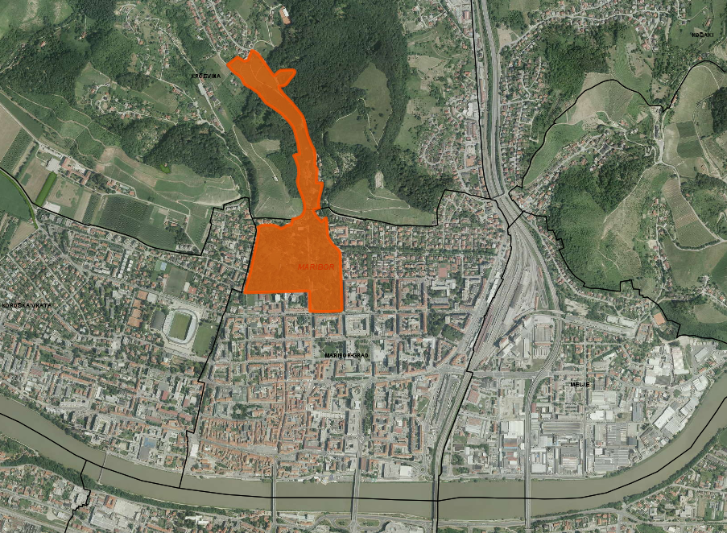
Vir: http://gis.iobcina.si/

Slika 6-7: Območje investicije

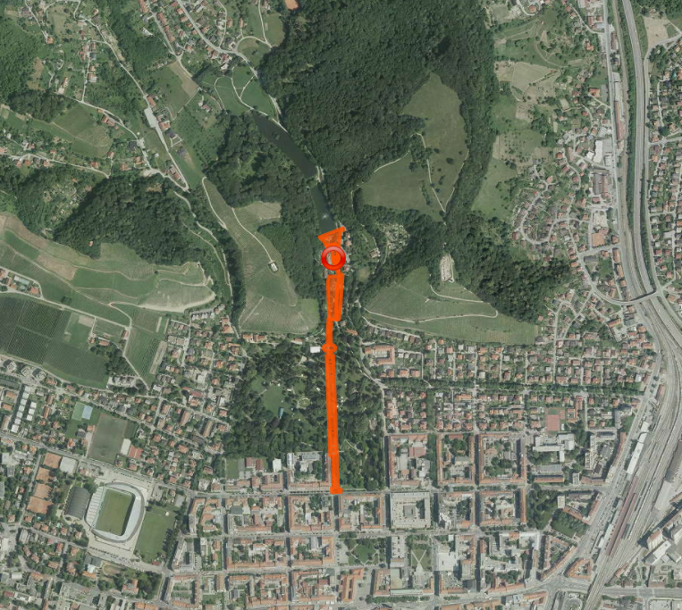
Vir: http://gis.iobcina.si/

Časovni načrt izvedbe

Terminsko je izvedba projekta predvidena v letih 2017 – 2019.

Aktivnosti bodo potekale po sledečem terminskem načrtu:

- priprava projektne dokumentacije: junij in julij 2017,
- izdelava DIIP in vključitev v NRP: junij 2017,
- vloga za sofinanciranje 1. Faza na ZMOS: junij 2017,
- vloga za sofinanciranje 2. Faza na MOP: december 2017,
- prejem sklepa o sofinanciranju: junij 2018,
- izvedba razpisa in izbor izvajalca del: julij – september 2018,
- izvedba gradnje: oktober 2018 do maj 2019,
- zaključek investicije: julij 2019 (ocena).

V letu 2014 je bila izdelana projektna dokumentacija PZI.

Pregled in zaporedje izvajanja aktivnosti je prikazujemo še v spodnji tabeli.

Tabela 6-6:Terminski plan projekta

LETO IZVEDBE: | do 2017 | 2017 |  |  |  | 2018 |  |  |  | 2019
VRSTA AKTIVNOSTI po kvartalih |  | I. | II. | III. | IV. | I. | II. | III. | IV. | I. | II. | III. | IV.
Aktivnosti pred gradnjo
Projektna dokumentacija
Investicijska dokumentacija
Investicijska dokumentacija- Izdelava DIIP in INVP- vključitev v NRP
Vloga za sofinanciranje I. faza ZMOS
Vloga za sofinanciranje II. faza MOP
Prejem sklepa o sofinanciranju
Priprava razpisne dokumentacije
Izvedba javnih razpisov in izbor izvajalcev
Izvedba
Gradnja
Aktivnosti po zaključku gradnje
Tehnični pregled, končni obračun
Predaja v uporabo in koriščenje

Varstvo okolja
Investicija ne bo negativno vplivala na okolje in z ekološkega vidika ni sporna. Investitor in tudi izvajalec del morata v času načrtovanja in obnove v največji meri upoštevati določila vseh predpisov o varstvu okolja in poskrbeti, da v času izvedbe ne pride do kakršnega koli onesnaževanja.

Pri načrtovanju in izvedbi investicije so bila in bodo upoštevana sledeča izhodišča:
- Naravovarstveni pogoji izdani s strani Agencije Republike Slovenije za okolje št. 35620-1036/2015-11 z dne 9. 6. 2015,
- učinkovitost izrabe naravnih virov (energetska učinkovitost, učinkovita raba vode in surovin),
- okoljska učinkovitost (uporaba najboljših razpoložljivih tehnik, uporaba referenčnih dokumentov, nadzor emisij in tveganj, zmanjšanje količin odpadkov in ločeno zbiranje odpadkov),
- trajnostna dostopnost (spodbujanje okolju prijaznejših načinov prevoza),
- zmanjševanje vplivov na okolje (izdelava poročil o vplivih na okolje oz. strokovnih ocen za posege, kjer je to potrebno).

Dodatnih stroškov za odpravo negativnih vplivov na okolje ne pričakujemo

Kadrovsko – organizacijska shema - Organizacija izvedbe investicije
V okviru projekta investitor določi vodjo projekta in druge odgovorne osebe projektne skupine, ki bodo skrbele za nemoten potek in izvajanje projekta. Opredeljena projektna skupina, bo v skupnem sodelovanju prispevala k čim bolj učinkovitemu izvajanju projekta in doseganju zastavljenih ciljev.

V izvajanje nalog in doseganje ciljev projekta bo investitor vključil tako službe občine kot pogodbene izvajalce, in sicer izbrane nosilce:
- izdelave projektne in investicijske dokumentacije ter vodenja in koordinacije projekta,
- strokovnega nadzora,
- izvedbe načrtovanih del – obnove ureditve parka.

Izvedba operacije zahteva:
- izvedbo pripravljalnih del,
- izvedbo gradbeno – obrtniških del,
- spremljanje investicije v času njene izvedbe.

Tabela 6-7: Kadrovsko organizacijska shema

Projektna skupina | Delovne izkušnje
Boštjan Dolenc, str.sod. | več kot 5 let delovnih izkušenj na področju rednega in investicijskega vzdrževanje javnih zelenih površin
Uroš Kosi, podsekretar | več kot 20 let delovnih izkušenj, od tega več let izkušenj na področju vodenja sektorja za komunalo in promet ter izvajanja projektov sofinanciranih iz kohezijskega sklada, ESRR in drugih EU programov.
Teobald Pajnik, sekretar | več kot 30 let delovnih izkušenj, od tega več let izkušenj na področju izvajanja projektov sofinanciranih iz kohezijskega sklada, ESRR in drugih EU programov.
Mojca Ledinek, višji svetovalec | več kot 10 let delovnih izkušenj, od tega več let izkušenj na področju izvajanja projektov sofinanciranih iz kohezijskega sklada, ESRR in drugih EU programov.

Upravljanje okoljske infrastrukture je v pristojnosti MOM in vzdrževanje v pristojnosti komunalnega podjetja Snage d.o.o. iz Maribora.

Predvideni viri financiranja

Predmetna investicija sodi med prednostne naložbe na področju okoljske infrastrukture v okviru zelenih površin v Mestni občini Maribor (MOM).

MOM bo predmetno investicijo prijavila na razpis Ministrstva za okolje in prostor za upravičence mehanizma CTN (Celostne teritorialne naložbe) za pripravo operacij Operativnega programa za izvajanje evropske kohezijske politike v obdobju 2014-2020; Prednostne naložbe 6.3 »Ukrepi za izboljšanje urbanega okolja, oživitev mest, sanacijo in dekontaminacijo degradiranih zemljišč (vključno z območji, na katerih poteka preobrazba), zmanjšanje onesnaženosti zraka in spodbujanje ukrepov za zmanjšanje hrupa – Specifični cilj 1: Učinkovita raba prostora na urbanih območjih«. Sofinanciranje investicije je predvideno iz Evropskega sklada za regionalni razvoj (ESRR), ki sofinancira operacije preko mehanizma CTN v Prednostne naložbe 6.3. v kohezijskih regijah Vzhodna Slovenija in Zahodna Slovenija ter s sredstvi proračuna Republike Slovenije.

V okviru Vsebinskih izhodišč Ministrstva za okolje in prostor za upravičence mehanizma CTN za pripravo operacij Prednostne naložbe 6.3 (Verzija 1.00, februar 2017) je predvidena podpora v obliki nepovratne finančne pomoči s stopnjo financiranja, ki ne presega 80 % vrednosti upravičenih stroškov projekta. Osnova za izračun višine sofinanciranja so v primeru prihodkov na projektu vsi upravičeni stroški, znižani za identificirane prihodke v višini finančne vrzeli. Preostale upravičene stroške v višini 20 % upravičenih stroškov in neupravičene stroške na projektu zagotavlja upravičenec z lastnimi sredstvi.

V kolikor bo MOM uspešna na razpisu za izvedbo 1. faze izbora operacij za sofinanciranje v okviru izvajanja prednostne naložbe PN 6.3 mehanizma celostnih teritorialnih naložb, bo 80 % upravičenih stroškov investicije financiran z nepovratnimi sredstvi ESSR ter Ministrstva za okolje in prostor, prestali del stroškov pa bo financiran iz sredstev proračuna Mestne občine Maribor.

Tabela 6-8: Viri financiranja

 | VIRI FINANCIRANJA  (tekoče cene) | Plan  2017 | Plan  2018 | Plan  2019 | Plan  skupaj | delež
 | EU SREDSTVA 80% - UPRAVIČENIH STROŠKOV | 4.880,00 | 150.499,36 | 558.842,36 | 714.221,72 | 79,75%
 | SREDSTVA EU | 3.904,00 | 120.399,49 | 447.073,89 | 571.377,38
 | SREDSTVA RS | 976,00 | 30.099,87 | 111.768,47 | 142.844,34
 | LASTNI UDELEŽBA MOM | 4.074,80 | 37.624,84 | 139.710,59 | 181.410,23 | 20,25%
 | SKUPAJ VIRI FINANCIRANJA | 8.954,80 | 188.124,20 | 698.552,95 | 895.631,95 | 100,00%

Analiza tveganja in občutljivosti

Tveganja za izvedbo projekta so minimalna, vendar obstaja možnost odstopanj od ocenjenih parametrov izvedbe projekta.

Tveganja so lahko povezana:
- z oceno vrednosti investicije, ki bo natančno znana po izvedenem projektiranju in javnih razpisih za izbor izvajalcev,
- s terminskim planom oz. izvedbo aktivnosti,
- prepoznanimi kazalniki investicije oz. uspešno kandidiranje projekta v okviru javnega razpisa za pridobitev nepovratnih sredstev.

Spremembe vhodnih podatkov (investicijska vrednost) nimajo pomembnejšega (rizičnega) vpliva na finančne kazalnike investicije.

PROJEKCIJE PRIHODKOV IN STROŠKOV POSLOVANJA PO VZPOSTAVITVI DELOVANJA INVESTICIJE ZA OBDOBJE EKONOMSKE DOBE INVESTICIJSKEGA PROJEKTA

Vhodni podatki in predpostavke

Za finančno analizo projekta smo upoštevali naslednje predpostavke:
- izračun je narejen na osnovi stalnih cen,
- v finančnem toku projekta upoštevamo, da so za investicijo zagotovljeni viri financiranja v potrebni dinamiki,
- lastnica zemljišča in naložbe, na kateri se izvede obnova v okviru projekta je MOM,
- zaradi projekta bodo nastali obratovalni stroški v okviru urejanja in vzdrževanja javnih zelenih površin in opreme. Vse stroške ocenjujemo v povprečni višini 20.400 EUR letno;
- v izračunih smo upoštevali referenčno obdobje projekta 30 let (celotno opazovano obdobje 2017 – 2046; obdobje izvajanja investicije 2017 – 2019);
- Splošna diskontna stopnja je 4 % (Uredba o enotni metodologiji za pripravo in obravnavo investicijske dokumentacije na področju javnih financ (Ur. list RS, št. 60/2006, 54/2010, 27/2016);
- obračun amortizacije smo izdelali v skladu s slovenskimi računovodskimi standardi,
- analiza je izdelana v stalnih cenah.

Vzdrževanje javnih zelenih površin in opreme bo izvajalo podjetje Snaga d.o.o., Nasipna ulica 64, 2000 Maribor.

Tabela 7-9:Denarni tok investicije

Rezultati finančne analize

Finančna analiza je sestavljena iz izkaza prilivov in odlivov v obravnavanem obdobju. Neto denarni tok investicije je celotno obdobje negativen kar je posledica dejstva, da projekt ne ustvarja denarnih prihodkov.

Dinamični finančni kazalnik investicije (FNSV) je pri 4 % diskontni letni stopnji negativen. Neto sedanja vrednost projekta znaša -1.111.409,82 EUR. Interna stopnja donosnosti je negativna. Dobe vračanja investicije ni mogoče izračunati, ker projekt ne ustvarja prihodkov in se posledično investicija ne povrne.

Finančni kazalniki:
- neto sedanja vrednost je razlika med diskontiranim tokom vseh koristi in diskontiranim tokom stroškov investicije;
- interna stopnja donosnosti je tista diskontna stopnja, pri kateri je neto sedanja vrednost projekta enaka nič;
- relativna neto sedanja vrednost je razmerje med neto sedanjo vrednostjo projekta in investicijskimi stroški za projekt;
- doba vračanja investicijskih sredstev je čas od konca investicijskega obdobja do tedaj, ko prihodki projekta zberejo toliko kumulativnega neto denarnega toka, kolikor so znašale vrednosti vseh investicij.

Občina ne izvaja projekta zaradi finančnih koristi oz. neposredne finančne donosnosti vloženih sredstev temveč zaradi pričakovanih ekonomskih in posrednih koristi, saj gre za neprihodkovno investicijo, ki ne povzroča neposrednih finančnih koristi, je neto sedanja vrednost investicije pričakovano negativna, kar pomeni, da je investicija upravičena do evropskih sredstev.

Analiza stroškov in koristi

Analiza stroškov in koristi projekta, ki jo je izdelal RCI Razvojni center Inženiringi Celje, d.o.o., je izdelana v skladu z Uredbo o enotni metodologiji za pripravo in obravnavo investicijske dokumentacije na področju javnih financ (Ur. list RS, št. 60/2006, 54/2010, 27/2016). Pri pripravi le-te so upoštevane Smernice EK za izdelavo analize stroškov in koristi za investicijske projekte (Guide to Cost-benefit Analysis of Investment Projects, Economic appraisal tool for Cohesion Policy 2014-2020).

Upoštevana so sledeča izhodišča za izdelavo analize stroškov in koristi:
- upoštevamo enako referenčno obdobje kot za finančno analizo;
- investicijska vrednost operacije kot denarni odliv ne vključuje DDV;
- korist projekta je povečanje turističnega obiska območja mestnega parka in posledično občine. Koristi projekta so obiskovalci, ki bodo obiskali mestni park in se hkrati v sklopu obiska parka, odločili obiskati tudi ponudbo območja v neposredni in posredni bližini parka. Urejen mestni park bo zagotovo pomemben doprinos k oživitvi območja in povečanju same atraktivnosti občine. Če predvidevamo da bo cca 4 % vseh obiskovalcev/turistov v občini obiskalo mestni park v celem letu in bo obiskovalec v povprečju potrošil 10 EUR z obiskom parka in posredno ponudbe območja (kulinarika, gostinska ponudba, ogledi) bo povprečna letna korist cca 57.000 EUR. Hkrati lahko pripišemo korist v turistično-rekreativne namene, ki lahko vplivajo na zmanjšanje povprečnih letnih stroškov izdanih receptov za zdravila (po podatkih NIJZ za leto 2015 je vsak prebivalec prejel 8,5 recepta v vrednosti 216 EUR na leto). Upoštevali smo predpostavko, da bo imela implementacija investicije vpliv na zmanjšanje porabe zdravil za 0,5 %, kar predstavlja 1,08 EUR na osebo. Predpostavili smo vpliv na starostno skupino od 50 let naprej (cca 41.000 prebivalcev bi letno obiskalo mestni park starostne skupine od 50 let naprej) in bi bila povprečna letna korist 45.000 EUR;
- ekonomska diskontna stopnja je 4 % (Uredba o enotni metodologiji za pripravo in obravnavo investicijske dokumentacije na področju javnih financ (Ur. list RS, št. 60/2006, 54/2010, 27/2016);
- analiza je izdelana v stalnih cenah.

Ekonomski kazalniki investicije
ekonomska neto sedanja vrednost (EUR) | 520.671,08
ekonomska stopnja donosnosti | 10,18%
količnik ekonomske relativne koristnosti | 1,54
ekonomske koristi | 1.435.355,74
ekonomski stroški | 934.710,47

Z izvedbo projekta bo Mestna občina Maribor pridobila neposredne koristi, in sicer v okviru urejenega mestnega parke, ki bo služilo spodbujanju privlačnosti vsebine in trajnostnega razvoja območja občine in regije. Projekt bo doprinesel k valorizaciji in aktivnem ohranjanju naravne in tudi kulturne dediščine območja.

Projekt upravičujejo koristi, ki jih ne moremo izmeriti v denarju le-te pa so:
- ohranitev naravne dediščine neprecenljive vrednosti,
- zagotavljanje dostopnosti in varnega obiska vsem kategorijam obiskovalcev,
- porast obiska, kar kvalitativno prispeva k večji prepoznavnosti dediščine in širšega območja,
- povečan obseg kulturnih prireditev kot del družbenega razvoja kraja in regije,
- povečan obseg obiska drugih prireditev v kraju in okolici,
- koristi spodbujanja kulturnega in socialnega udejstvovanja in razvoj turizma v lokalnem in regijskem okolju. Obiskovalci prinašajo v kraj življenje in vplivajo pozitivno na obstoječe dejavnosti.

Iz zgoraj navedenih pozitivnih rezultatov obnovljenih poti v Mestnem parku in na območju Treh ribnikov smo torej mnenja, da je predlagana investicija ekonomsko in družbeno upravičena.

Tabela 7-10: Ekonomski tok projekta

UGOTOVITEV SMISELNOSTI IN MOŽNOSTI NADALJNJE PRIPRAVE INVESTICIJSKE, PROJEKTNE IN DRUGE DOKUMENTACIJE S ČASOVNIM NAČRTOM

- Razpoložljiva dokumentacija
- Razvojni dokumenti:
- Trajnostna urbana strategija Mestne občine Maribor, oktober 2015
- Izvedbeni načrt Trajnostne urbane strategije Mestne občine Maribor, marec 2017

- Projektna dokumentacija: PZI
- Investicijska dokumentacija: predmetni DI-IP

- Potrebna dokumentacija

- Projektna dokumentacija: DA (PZI projekt)
- Gradbeno dovoljenje: NE
- Investicijska dokumentacija: DA

V skladu z Uredbo o enotni metodologiji za pripravo in obravnavo investicijske dokumentacije na področju javnih financ (Ur. list RS, št. 60/2006, 54/2010 in 27/2016) je za to investicijo potrebna izdelava investicijske dokumentacije.

Uredba v 4. členu določa mejne vrednosti za obravnavo investicijske dokumentacije po stalnih cenah z vključenim davkom na dodano vrednost, ki so:

- za investicijske projekte nad vrednostjo med 300.000 in 500.000 evrov najmanj dokument identifikacije investicijskega projekta;
- za investicijske projekte nad vrednostjo 500.000 evrov dokument identifikacije in investicijski program;
- za investicijske projekte nad vrednostjo 2.500.000 evrov dokument identifikacije, predinvesticijska zasnova in investicijski program;
- za investicijske projekte pod vrednostjo 300.000 evrov je treba zagotoviti dokument identifikacije investicijskega projekta, in sicer:
- pri tehnološko zahtevnih investicijskih projektih;
- pri investicijah, ki imajo v svoji ekonomski dobi pomembne finančne posledice (na primer visoki stroški vzdrževanja);
- kadar se investicijski projekti (so)financirajo s proračunskimi sredstvi

- Ocena tveganja: Tveganja za učinke projekta so minimalna;
Tveganja so povezana s strokovnimi rešitvami in izbranimi materiali predvidenimi s PZI projektom ter z izbiro primernega izvajalca del

- Terminski plan investicije: Investicija se bo izvajala v obdobju 2017 - 2019

